【急性膵炎における蛋白分解酵素阻害薬】
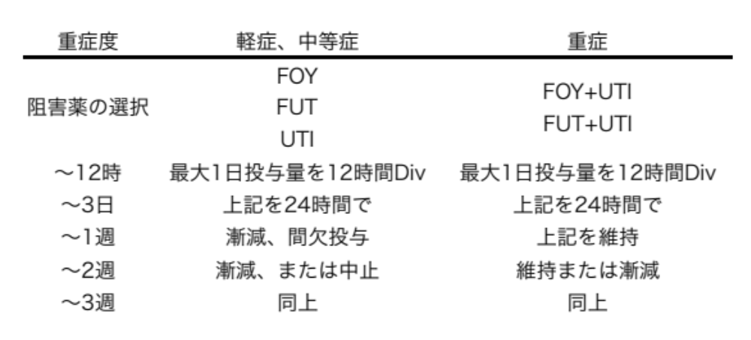

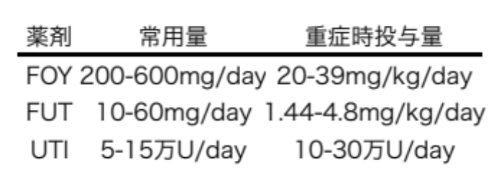

【メシル酸ガベキサート】FOY/レミナロン

100mgと500mgがある
Div開始後5-10分で定常濃度に達する
半減期1分
ATⅢと無関係に抗凝固作用を示す
投与開始10分はアナフィラキシーに十a分注意すること
血管外に漏れないように
900-4000mgの投与で
重症例に効果あり
合併症発生例は低下するが予後は変えないという報告あり
保険は600mgまでしか通らない

・急性膵炎
FOY 100mg+5%ブドウ糖orリンゲル液 500ml
8ml/min以下で投与(=480ml/h以下)
初め100-300mg/dayまで
症状に応じて600mg/dayまで使用可能

・DIC
FOY 100mgあたり50ml以上の溶液に溶解
20-39mg/kg/dayまでを24時間かけてDiv
平均1500mg/day

【メシル酸ナファモスタット】フサン/コアヒビター

10mgと50mgがある
腎におけるK排泄を抑制する
高K血症を認める場合は中止またはFOYへ変更
半減期は短く、α相1分β相23分
軽症・中等症には明らかなエビデンスはない

・急性膵炎
フサン 10mg+5%ブドウ糖 500ml
1-2時間でDivを1日1-2回
FOY 300mg+5%ブドウ糖 500ml Div1時間以上(聖路加)

・DIC
1日量+5%ブドウ糖 1000ml
0.06-0.20mg/kgで24時間Div

【ウリナスタチン】ミラクリッド

2.5万単位、5万単位、10万単位がある
急性膵炎、慢性膵炎急性増悪、循環不全(ショック)に効用

・急性膵炎
2.5-5.0万単位+輸液 500ml
1-2時間かけてDiv 1日1-3回

【参考文献】
・ポケット医薬品集
・内科レジデントの鉄則

